Schlüter-KERDI-SHOWER-SK Abdichtungsset gross

Schlüter-Systems

Eigenschaften

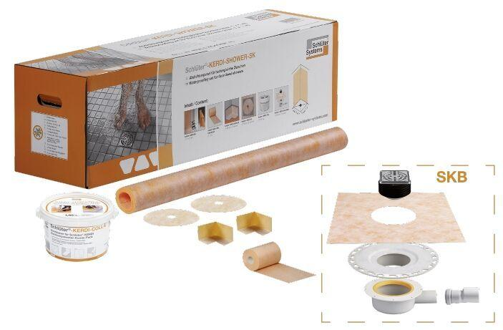

GTIN:

4011832134944

HAN:

KSS10

Werkstoff

Hartschaum

Breite (mm)

120,00 - 150,00

Länge (mm)

120,00 - 150,00